小学校国語 中学年 読むこと 説明的な文章①
（ ）年（ ）組（ ）番
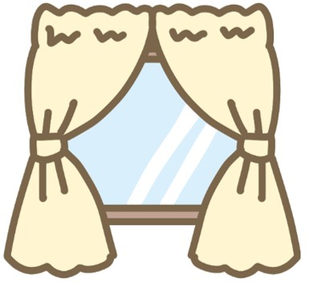
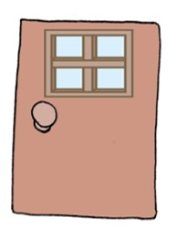
名前（ ）
模範解答


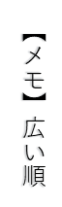
☆ 文章を読んで、問題に答えましょう。
はるかさんは、「教室のまど」と「ドアのまど」のどちらが広いかについて、
新聞紙を使って調べてみることにしました。
はるかさんは、どのようにして広さくらべをしたのでしょうか。
まず、新聞紙を広げて、教室のまどにあててみました。すると、まどが
はみでたので、教室のまどは、新聞紙より ア ことがわかりました。
次に、広げた新聞紙をドアのまどに重ねてみました。すると、まどが新聞紙に全部かくれたので、ドアのまどは、新聞紙より イ ことがわかりました。
このようにして、教室のまどの方が、ドアのまどより ウ ことがわかりました。

一 ア、イ、ウにあてはまる言葉の組み合わせについて、次の①～③の中から
一つ選び、番号で答えましょう。
① ア…広い イ…せまい ウ…せまい
② ア…広い イ…せまい ウ…広い
③ ア…せまい イ…広い ウ…せまい

二 はるかさんは、調べた結果について、広い順に書きまとめることにしました。
次の①～③に「教室のまど」、「ドアのまど」、「新聞紙」の言葉を一つずつ
入れて、メモを完成させましょう。

この文章は、小学校国語 低学年 読むこと ワークシート
「せつ明てきな文しょう①」をもとにして作りました。

★ふりかえり★
ぶんを ただしく かくことが できましたか。
いろを ぬりましょう。

① →② →③
教室のまど
新聞紙
ドアのまど
②

